დანართი №4
საკომპენსაციო ღონისძიებები
ნავსადგურის შიდა აკვატორიაში და შემოსასვლელ არხში შესასრულებელი იქნება დიდი მოცულობის ფსკერდაღრმავების სამუშაოები, რაც დაახლოებით 175-180 ჰა ზღვის ჰაბიტატზე მოახდენს გავლენას.
ფსკერდაღრმავების სამუშაოები სამშენებლო გრაფიკით 2.0-2.5 წელი გარძლედება და რა თქმა უნდა, აღნიშნულ პროცესს ზეგავლენა ექნება მთელ საპროექტო ტერიტორიაზე. გამომდიონარე იმ ფაქტიდან, რომ ერთის მხრივ ფსკერდაღრმავების ტერიტორია დასილვის ზონაში მდებარეობს და მეორეს მხრივ, აკვატორიაში გემების გაზრდილი რაოდენობა გააქტიურებს ნატანის მოძრაობას და გარკვეული პერიოდულობით აუცილებელი იქნება გეგმიური თუ არაგეგმიური ფსკერდაღრმავების სამუშაობის განხორციელება.
ფსკერდაღმავების სამუშაოების ჩატარების შემდეგ, ბენთიკური საზოგადოებების აღდგენას 6-7 წელი სჭიდება. შესაბამისად, დიდი ალბათობით შეგვიძლია ვთქვათ, რომ ფსკერდაღმავების სამუშაოებს შორის პერიოდში, უხერხემლოების და წყალმცენარეების საზოგადოებები ბოლომდე აღდგენას ვერ მოასწრებს.
სხვა მხრივ საქმიანობის განხორციელების შედეგად მოსალოდნელი არ არის ბიომრავალფეროვნების რომელიმე ობიექტზე შეუქცევადი ზემოქმედება, საქმიანობის განმახორციელებელი კომპანიის მიერ შემოთავაზებულია რამდენიმე კომპონენტიანი საკომპენსაციო ღონისძიება.
ქვემოთ ჩამოთვლილი საკომპენსაციო ღონისძიებები შეთანხმებულია კოლხეთის ეროვნული პარკის დორექტორთან ბატონ დავით გრიგოლიასთან.

- ხობის მუნიციპალიტეტის ტერიტორიაზე არსებული ტბის „ფართო წყალი“ მოექყოს ფრინველებზე დაკვირვების კოშკურა. კოორდინატები: 719378-4677144.
იხილეთ სირათი 1.
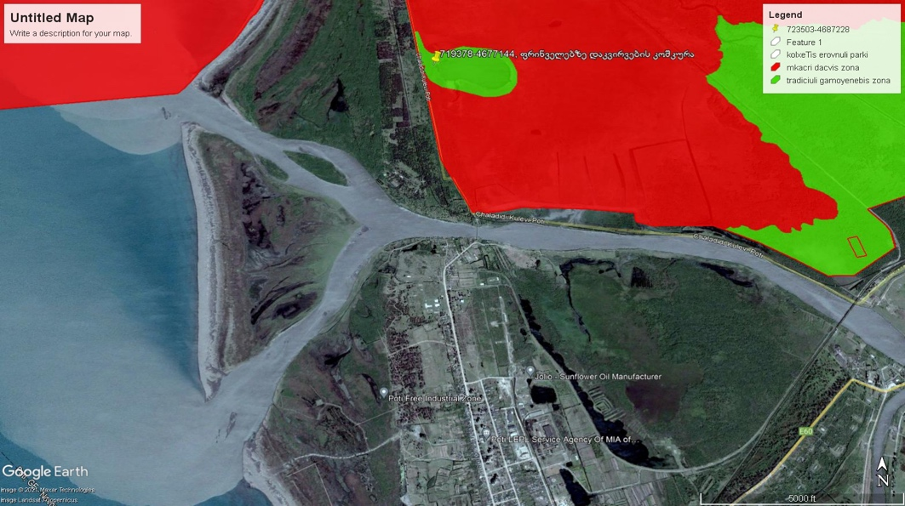

- ხობის მუნიციპალიტეტის ტერიტორიაზე მდინარე მუნჩიაზე დამონტაჟდეს ნარჩენების დამჭერი მოწყობილობა. კოლხეთის ეროვნული პარკის დირექციის მიერ შემოთავაზებულიმ იქნა მათთვის ყველაზე მისაღები ტერიტორია ნარჩენების დამჭერი ბადის დასამონტაჟებლად (კოორდინატი 723503-4687228) აღნიშნულ წერტილში მდონარე მუნჩიის სიგანე შეადგენს 30-მ. სურათებზე 2 ნაჩვენებია ნარჩენების დამჭერი ბადის განთავსების შემოთავაზებული ადგილი. სურათი 3

სურათი 2: ნარჩენების დამჭერი ბადის განთავსების წერტილი | სურათი 3: ნარჩენების დამჭერი ბადის განთავსების სქემატური ნახაზი
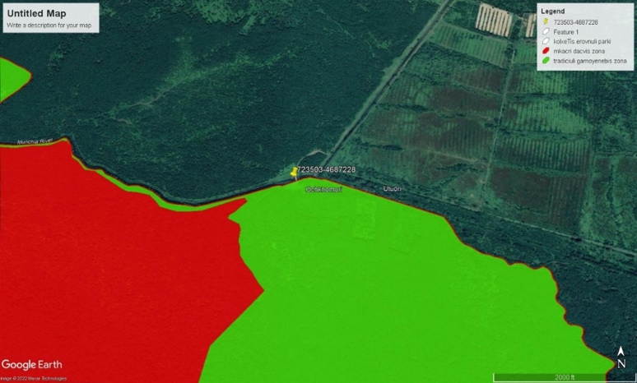 | 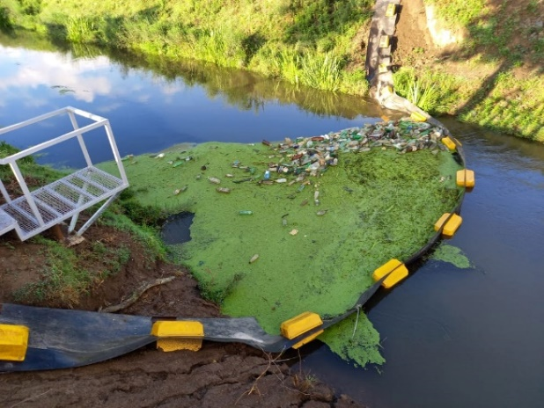

- ჭაობების ჰაბიტატებსა და სახეობათა ბიომრავალფეროვნებაზე მოქმედი საფრთხეებიდან ბრაკონიერობა და ნადირობა განსაკუთრებული საფრთხეა ფრინველთა მიგრაციისას. კოლხეთის ეროვნული პარკის დირექციის თხოვნით განხორციელდება 10-15 ერთეული ფოტოხაფანგის შეძენა აღნიშნულ პრობლემასთან ბრძოლის გაძლიერების მიზნით. პარკის ადმინსტრაციის თხოვნით გამომდინარე ტერიტორიის კლიმატური პირობებიდან ფოტოხაფანგები უნდა იყოს მაღალი ხარიახის და ნესტგამძლე.

